这个mcu是DFrobot公司开发的bluno的一种，我直接拿过来用了，他的产品说明在网址：

<http://wiki.dfrobot.com.cn/index.php?title=(SKU:DFR0267)Bluno%E8%93%9D%E7%89%994.0%E6%8E%A7%E5%88%B6%E5%99%A8_%E5%85%BC%E5%AE%B9Arduino>

这个网址是他给的例程

<https://github.com/DFRobot/BlunoBasicDemo>

芯片波特率是115200，蓝牙地址默认值为0x000000000000，模块名称默认值为DFBLEduinoV1.0上电即可使用。蓝牙应该是在app里面搜索连接，在手机设置里面直接连接可能会出现问题。连接成功时，芯片的link灯会亮。

里面的程序我简单的写了一下，每0.4s会更新一遍数据（现在是随机数），四个值为实时的力度，平均力度，最大力度和有效次数。

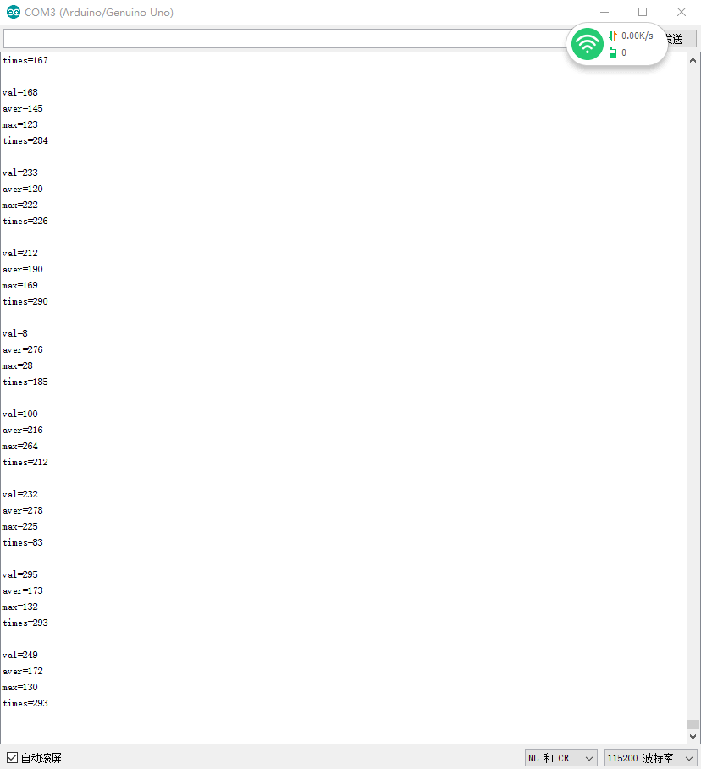这个程序用于测试蓝牙是否成功连接，如需使用其中数据加以处理的话，则需要把mcu中的程序进行更改。